**БРУТЕН ВЪТРЕШЕН ПРОДУКТ ПРЕЗ 2021 ГОДИНА**

**(АКТУАЛИЗИРАНИ ДАННИ)**

*През 2021 г. брутният вътрешен продукт (БВП) на България възлиза на 139.012 млрд. лева. Реалният растеж на БВП е 7.6% спрямо 2020 година*

**БВП за 2021 г. - актуализирани данни**

През 2021 г. БВП се увеличава в реално изражение със 7.6% спрямо 2020 година.

За 2021 г. стойностният номинален обем на БВП достига 139 012 млн. лв. (табл. 1 от приложението).

**Графика 1. Годишен растеж на БВП за периода 2012 - 2021 година**

**БВП за 2021 г. - сравнение с предварителните годишни оценки**

Вследствие на текущи ревизии[1], които се прилагат всяка година заради нова, по-изчерпателна входяща информация, са ревизирани оценките за БВП по трите метода за периода 2020 г. и 2021 година. Номиналният БВП е изменен с 4.7% спрямо предварителните годишни данни за 2021 година.

В сравнение с обявените предварителни годишни оценки[2] стойностният номинален обем на БВП за 2021 г. е с 6 268 млн. лв. по-голям до 139 012 млн. лв., а реалният растеж е ревизиран от 4.2% на 7.6%. През 2020 г. отчетеният спад в реално изражение е ревизиран от -4.4% на -4%.

Актуализираните годишни данни за БВП се разработват 9 месеца след изтичане на отчетния период и подлежат на ревизии, докато предварителните годишни оценки за БВП са сума от оценките на тримесечните данни и се разработват 65 дни след изтичане на отчетния период.

В практиката на системата от национални сметки съществуват два основни типа ревизии на данните[3]. Първият тип ревизии са текущи, регулярни, характеризиращи се с наличие на нова или актуализирана статистическа информация на базата на статистически изследвания (годишни отчети на нефинансовите предприятия, годишен отчет на банковите институции, годишни отчети на застрахователните дружества и пенсионните фондове, годишни отчети на организации с нестопанска цел и др.) или административни източници (данъчна информация, платежен баланс, митническа информация и други). Вторият тип ревизии са свързани с промяна на използвана методология и изчислителни процедури за конкретни статистически показатели.

БВП се изчислява по три метода - производствен метод, по разходи за крайно използване и метод на доходите, като ревизиите обхващат и трите метода.

По отношение на брутната добавена стойност (БДС) по икономически сектори стойностният номинален обем на сектора на услугите е по-висок с 6 669 млн. лв. спрямо предварителните данни и възлиза на 86 558 млн. лева.

По компоненти на крайното използване стойностният номинален обем на частното потребление, което включва потреблението на домакинствата и на нетърговските организации, обслужващи домакинствата (НТООД), е по-висок с 2 241 млн. лв. спрямо предварителните годишни оценки. През 2021 г. стойностният номинален обем на частното потребление възлиза на 81 048 млн. лв. според актуализираните данни.

Бруто капиталообразуването е с 3 336 млн. лв. по-голям стойностен обем в сравнение с предварителните данни, от които 2 610 млн. лв. изменение на запасите и 726 млн. лв. бруто образуване на основен капитал. През 2021 г. стойностният номинален обем на бруто капиталообразуването възлиза на 29 296 млн. лв. според актуализираните данни.

По отношение на нетния износ стойностният номинален обем на вноса е с 677 млн. лв. по-голям спрямо предварителните годишни оценки, докато този на износа е с 1 578 млн. лв. по-висок. През 2021 г. стойностният номинален обем на вноса на стоки и услуги е 82 918 млн. лв., а на износа на стоки и услуги - 85 251 млн. лв. според актуализираните данни.

**БВП през 2021 г. - актуализирани данни по производствен метод**

Брутната добавена стойност (БДС) възлиза на 121 607 млн. лева. Реалният стойностен обем на показателя е с 8.0% по-висок в сравнение с този, достигнат през 2020 година.

По отношение на реалния растеж на БДС по икономически сектори през 2021 г. спрямо 2020 г. най-голям ръст има при аграрния сектор, следван от сектора на услугите и индустрията. По-конкретно, през 2021 г. растежът на БДС се определя от регистрираното увеличение при:

* Селско, горско и рибно стопанство - увеличение с 28.8%;
* Финансови и застрахователни дейности - увеличение с 23.0%;
* Търговия, ремонт на автомобили и мотоциклети; транспорт, складиране и пощи; хотелиерство и ресторантьорство - нарастване с 14.5%;
* Професионални дейности и научни изследвания; административни и спомагателни дейности - увеличение с 10.1%;
* Операции с недвижими имоти - повишение със 7.7%;
* Създаване и разпространение на информация и творчески продукти; далекосъобщения - увеличение с 6.2%;
* Добивна промишленост; преработваща промишленост; производство и разпределение на електрическа и топлинна енергия и на газообразни горива; доставяне на води; канализационни услуги, управление на отпадъци и възстановяване - увеличение с 5.4%;
* Държавно управление; образование; хуманно здравеопазване и социална работа - нарастване с 0.9%.

В следните дейности е отчетено намаление през 2021 г. спрямо 2020 година:

* Култура, спорт и развлечения и други дейности - понижение с 0.4%;
* Строителство - намаление със 17.1%.

**БВП през 2021 г. - актуализирани данни по компоненти на крайното използване**

По отношение на компонентите на крайното използване влияние за регистрирания икономически ръст има крайното потребление с увеличение от 6.7% и бруто капиталообразуването с увеличение от 10.8%. Износът на стоки и услуги се увеличава с 11.0%, а вносът на стоки и услуги нараства с 10.9% в сравнение с 2020 година.

През 2021 г. частното потребление допринася за годишния ръст на БВП с 5.1 процентни пункта (пр. п.). Правителственото потребление е с принос от 0.1 пр. п. Бруто капиталообразуването е с отрицателен принос (-1.8 пр. п.), докато изменението на запасите е с принос от 3.8 пр. п. Нетният износ отбелязва положителен принос от 0.2 пр. п.

**Графика 2. БВП и принос по компоненти на крайното използване**

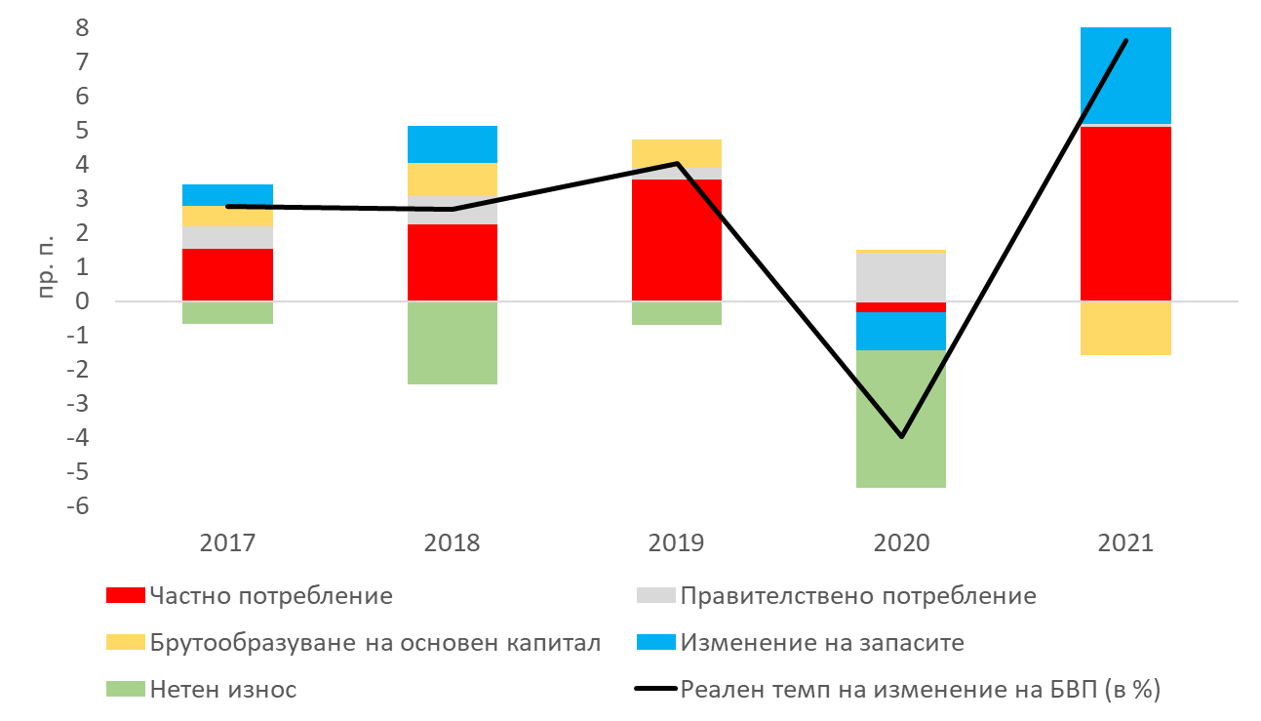

**Приложение**

**Таблица 1**

**Брутен вътрешен продукт за 2021 година**

**(актуализирани данни)**

|  |  |  |  |  |
| --- | --- | --- | --- | --- |
|  |  | **2021 г.** | | |
| **стойностен обем в текущи цени, млн. лв.** | **относителен дял, %** | |
| **в БДС** | **в БВП** |
|  |  |  |  |  |
| **1** | **Брутна добавена стойност по икономически сектори (2+3+4):** | **121607.3** | **100.0** | **87.5** |
| 2 | Аграрен сектор | 6070.7 | 5.0 | 4.4 |
| 3 | Индустрия | 28978.8 | 23.8 | 20.8 |
| 4 | Услуги | 86557.8 | 71.2 | 62.3 |
| 5 | Корективи | 17405.0 |  | 12.5 |
| **6** | **Брутен вътрешен продукт (1+5=7+10+13+16)** | **139012.3** |  | **100.0** |
|  | *По елементи на крайното използване:* |  |  |  |
| **7** | **Крайно потребление (8+9)** | **107383.5** |  | **77.2** |
| 8 | Индивидуално | 94859.3 |  | 68.2 |
| 9 | Колективно | 12524.2 |  | 9.0 |
| **10** | **Бруто капиталообразуване (11+12)** | **29295.8** |  | **21.1** |
| 11 | В основен капитал | 22719.7 |  | 16.4 |
| 12 | Изменение на запасите | 6576.1 |  | 4.7 |
| **13** | **Външнотърговско салдо (14 - 15)** | **2333.0** |  | **1.7** |
| 14 | Износ на стоки и услуги | 85250.9 |  | 61.3 |
| 15 | Внос на стоки и услуги | 82917.9 |  | 59.6 |
| 16 | Статистическа разлика | 0.0 |  | 0.0 |

**Методологични бележки**

Националните сметки на България са разработени в съответствие с възприетите методологически принципи на „Европейската система от сметки, 2010“ (ЕСС 2010) - издание на Евростат, и на „Системата на националните сметки“, 2008 - съвместно издание на ООН, ОИСР, Евростат, МВФ и Световната банка. Основен макроикономически показател на системата за национални сметки е брутният вътрешен продукт (БВП).

Предварителните годишни оценки за БВП и заетост са сума от оценките на тримесечните данни и се разработват Т+65 дни след изтичане на отчетния период. Докато актуализирани годишни данни за БВП и заетост се разработват Т+9 месеца след изтичане на отчетния период и подлежат на ревизии.

В практиката на системата от национални сметки съществуват два основни типа ревизии на данните. Първият тип ревизии са текущи, регулярни, характеризиращи се с наличие на нова или актуализирана статистическа информация на базата на статистически изследвания или административни източници (счетоводни отчети на предприятията, данъчна информация, платежен баланс и други). Вторият тип ревизии са свързани с промяна на използвана методология и изчислителни процедури за конкретни статистически показатели. Политиката за ревизия на данните на национални сметки е публикувана и [на сайта на НСИ](https://www.nsi.bg/bg/content/2206/%D0%B1%D0%B2%D0%BF-%D0%BF%D1%80%D0%BE%D0%B8%D0%B7%D0%B2%D0%BE%D0%B4%D1%81%D1%82%D0%B2%D0%B5%D0%BD-%D0%BC%D0%B5%D1%82%D0%BE%D0%B4-%D0%BD%D0%B0%D1%86%D0%B8%D0%BE%D0%BD%D0%B0%D0%BB%D0%BD%D0%BE-%D0%BD%D0%B8%D0%B2%D0%BE).

Вследствие на текущите ревизии, които се прилагат всяка година, заради нова, по-изчерпателна входяща информация са ревизирани оценките за БВП по трите метода за периода 2020 г. и 2021 година.

Съгласно одобрена Програма за разработване на данни в областта на нефинансови национални сметки НСИ публикува предварителни и актуализирани годишни данни. Датата за публикуване на статистическата информация е посочена в Календара за представяне на резултатите от статистическите изследвания на НСИ. Календарът е наличен на интернет сайта на НСИ: <https://www.nsi.bg/bg/488> .

Съгласно Националната статистическа програма за 2022 година, приета от Министерския съвет с Решение № 296 от 9.05.2022 г., обн., ДВ, бр. 37 от 17.05.2022 г., и Календара за разпространение на резултатите от статистическите изследвания на НСИ ревизираните данни за брутния вътрешен продукт (БВП) и неговите компоненти са публикувани на 19 октомври 2022 година. Те са достъпни в ИНФОСТАТ на следния линк - <https://infostat.nsi.bg/infostat/pages/module.jsf?x_2=190> .

1. За повече информация виж Методологичните бележки на с. 5.
2. Предварителни годишни оценки за БВП през 2021 г., публикувани на 8 март 2022 г. - <https://nsi.bg/sites/default/files/files/pressreleases/GDP2021q4_OIW6R4G.pdf> .
3. Политиката за ревизия на данните на национални сметки е достъпна [на сайта на НСИ](https://www.nsi.bg/bg/content/2206/%D0%B1%D0%B2%D0%BF-%D0%BF%D1%80%D0%BE%D0%B8%D0%B7%D0%B2%D0%BE%D0%B4%D1%81%D1%82%D0%B2%D0%B5%D0%BD-%D0%BC%D0%B5%D1%82%D0%BE%D0%B4-%D0%BD%D0%B0%D1%86%D0%B8%D0%BE%D0%BD%D0%B0%D0%BB%D0%BD%D0%BE-%D0%BD%D0%B8%D0%B2%D0%BE) .